
实 验 报 告
实验一 RSSI和CSI实验 And无线网络PCAP分析
姓名： | 顾凯琪
学号： | 226001624
课程名称： | 网络工程课程设计
所在学院： | 信息科学与工程学院
专业班级： | 2022计算机科学与技术2班
任课教师： | 江先亮

实验项目名称 | RSSI和CSI实验 And无线网络PCAP分析
一、实验目的与要求：
RSSI和CSI实验： 该实验的目的是通过测量接收信号强度（RSSI）和信道状态信息（CSI），研究无线信号的质量和信道状态。实验包括对不同距离下的RSSI进行测量、分析人员走动对RSSI的影响，以及复现CSI数据采集和分析的过程。实验还涉及使用Python脚本或Linux命令获取Wi-Fi信号的RSSI​(2.RSSI和CSI实验)。
无线网络PCAP分析实验： 实验的目的是分析802.11无线网络协议的帧结构，尤其是捕获并解析无线链路层的数据包。通过使用Wireshark工具，实验旨在让学生理解无线网络中的信标帧、数据传输、关联/取消关联等不同帧类型，并探索无线网络中的TCP会话​(无线网络PCAP分析)。
二、实验环境：
Windows11 OS
Cellular-Z
WireShark
三、实验方法（原理、流程图）

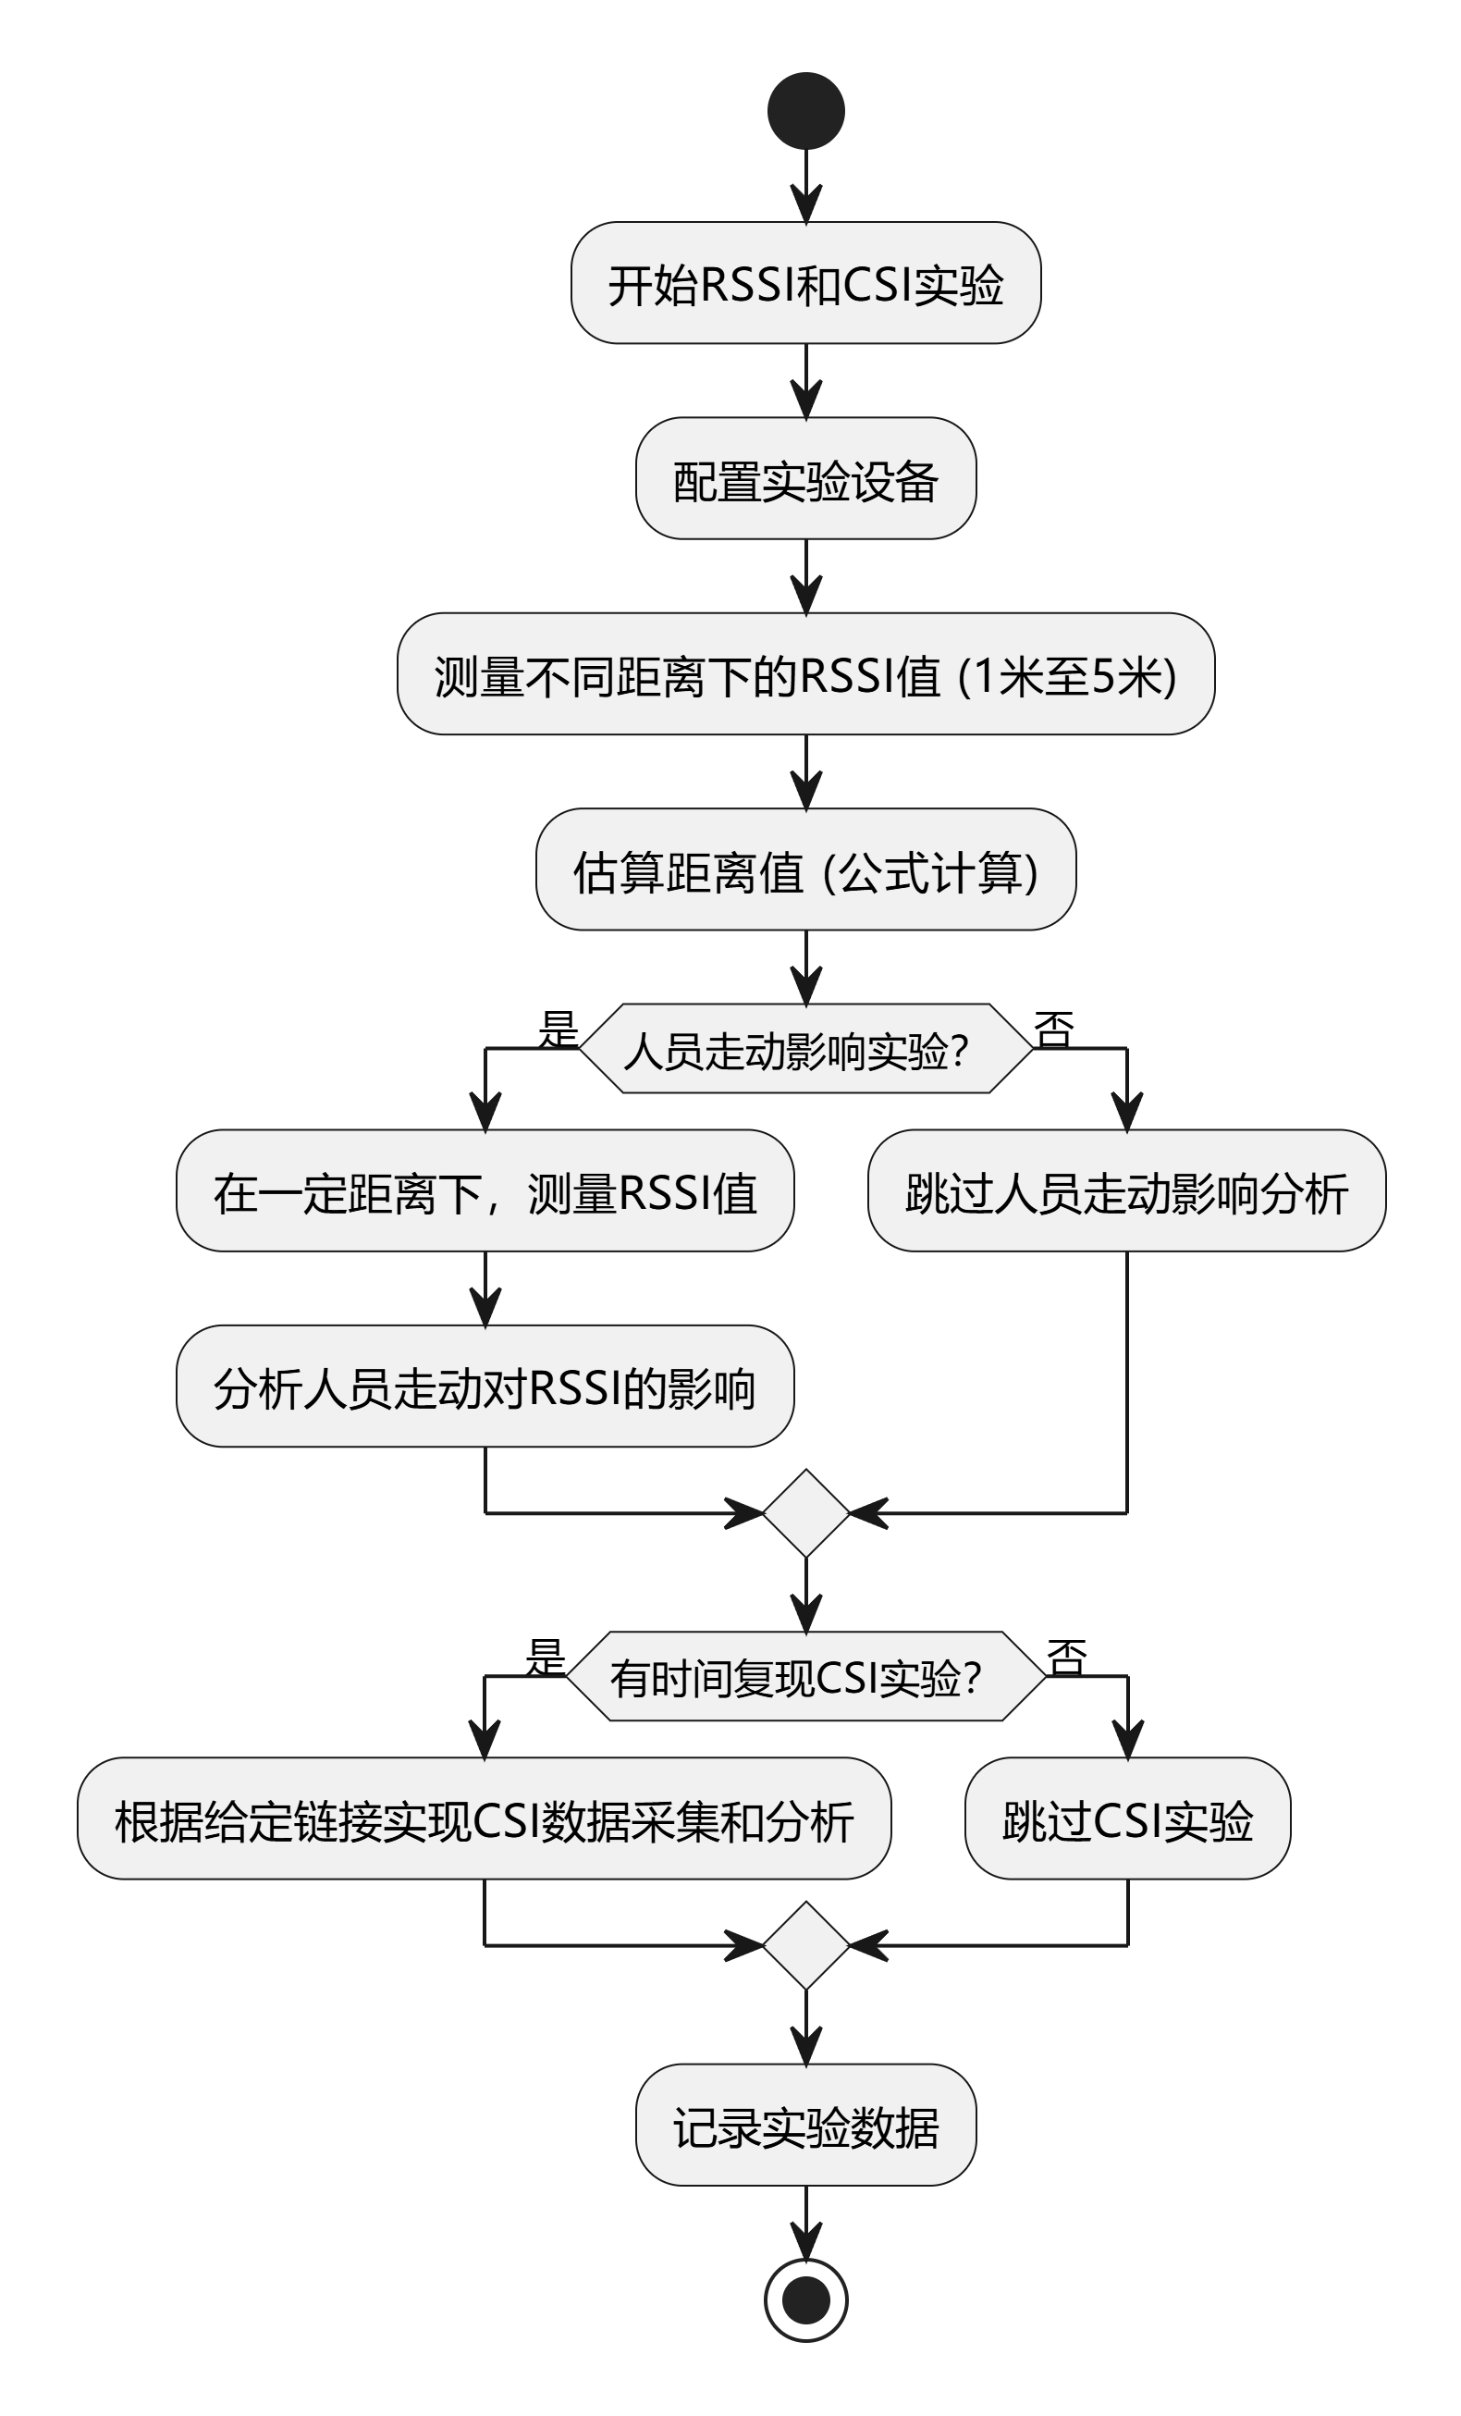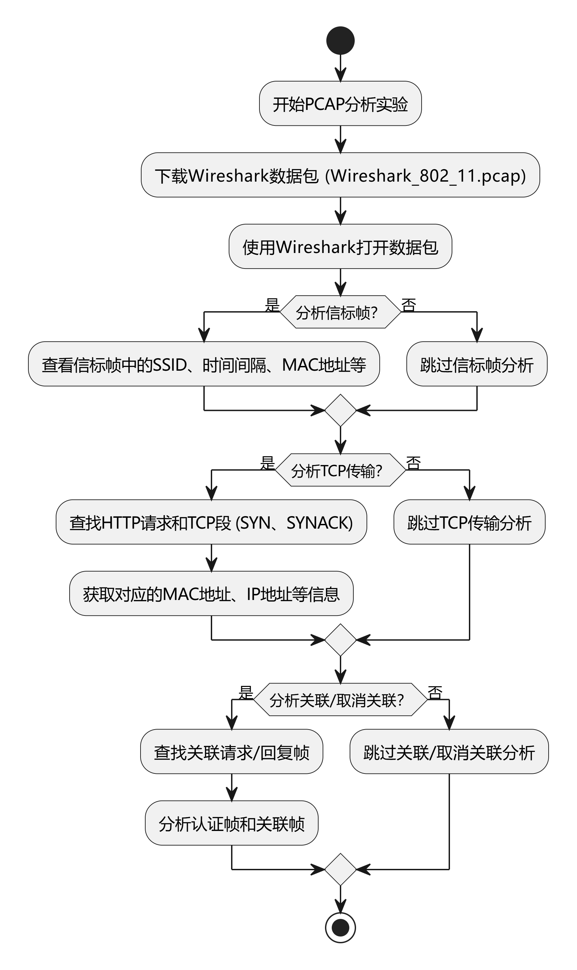

四、实验过程、步骤及内容
实验一：RSSI和CSI实验
使用手机商店安装Cellular-Z，授权获得网络信息，如下所示
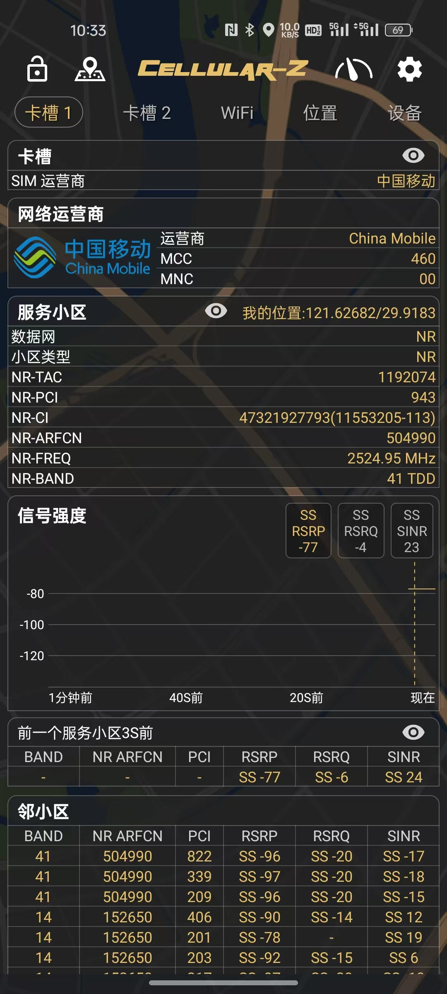

查看蜂窝网络信息。如图所示，该页面显示了网络运营商为中国移动、手机网络制式为TDD、频带为band41。查阅资料可知，每个band代表了一个频率范围，band39频带为2496MHZ-2690MHZ。测量结果显示本机实际使用的频率为2524.95MHZ。RSSI为-77dbm，说明所处环境信号较差。

查看Wi-Fi网络信息。手机连接Wi-Fi后，可通过Cellular-Z查看WiFi信息。由图可知本机IP地址为10.20.250.87，路由器IP为10.20.192.1，Wi-Fi信号强度为-29dbm，数据速率为324Mbps，信道157，频率为5785MHZ。从图中还能看到其余Wi-Fi的具体信息，eduroam和本机连接的WiFi由于使用的信道相近，具有重叠的频率范围，可能会相互干扰。
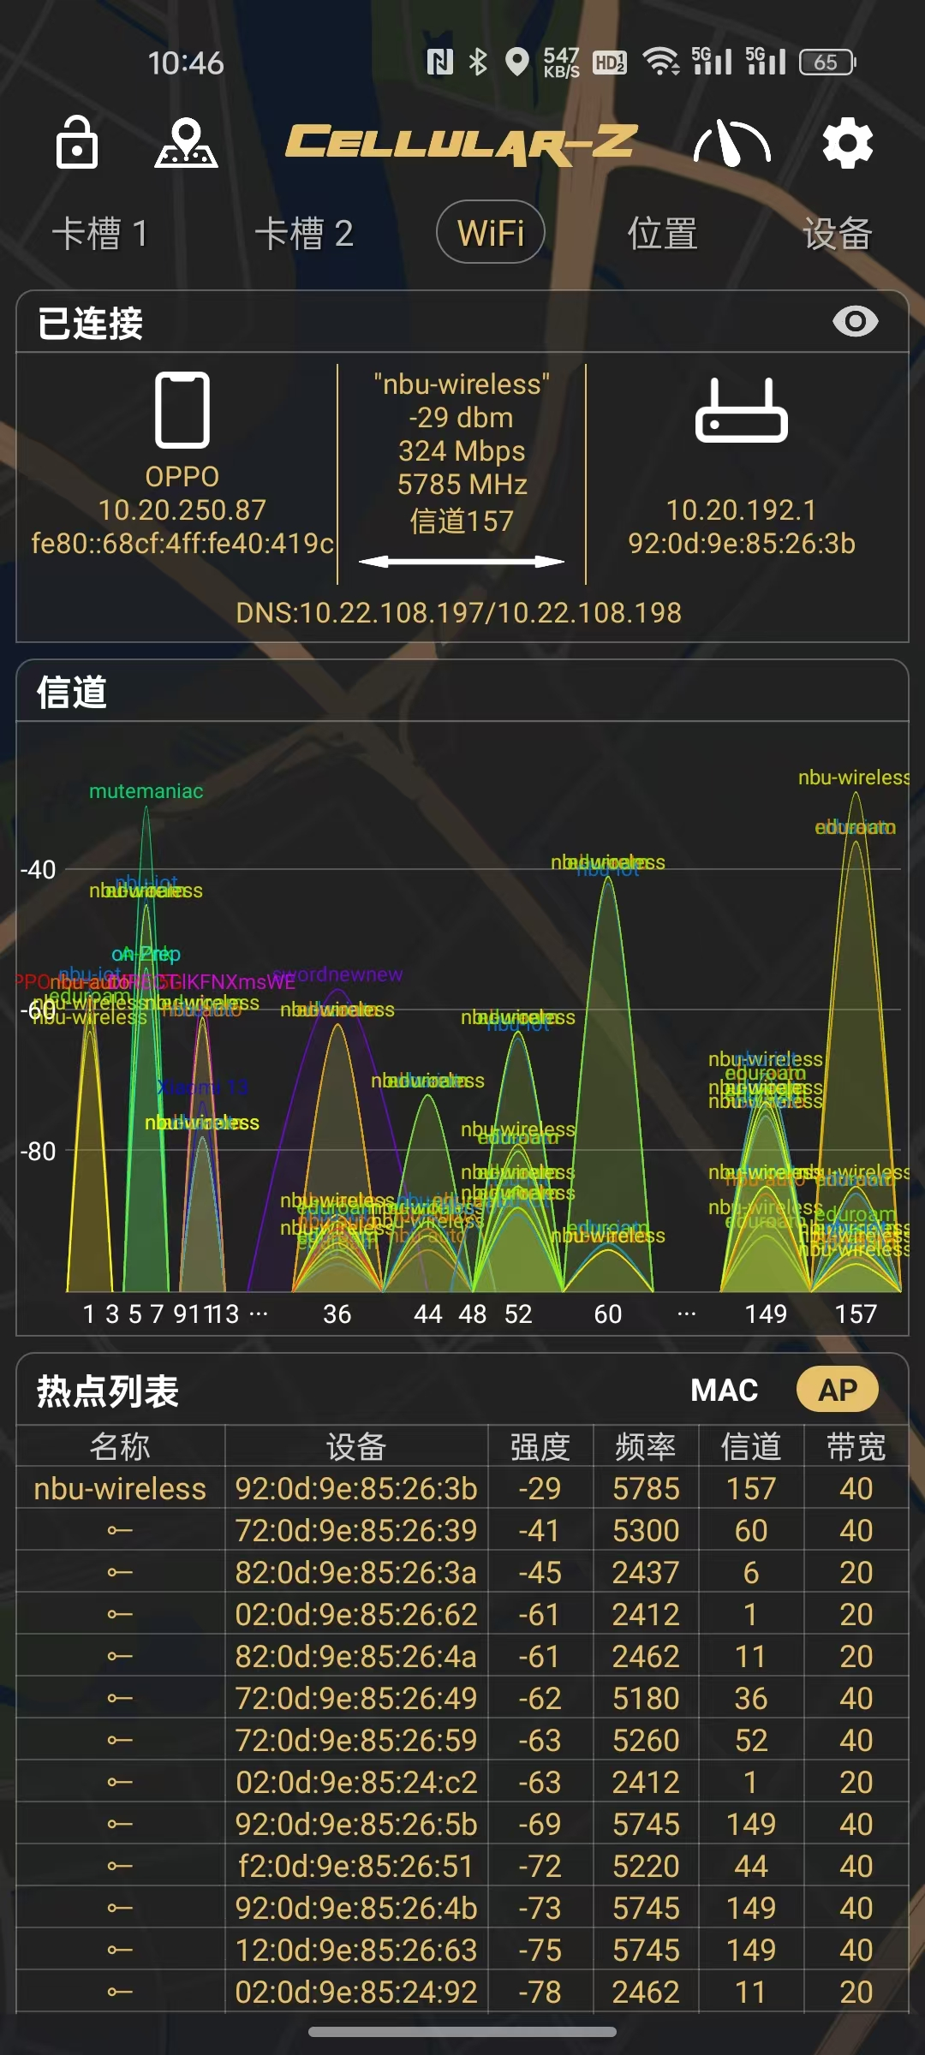

如图所示，可查看定位卫星、经纬度和所处位置名称等信息。
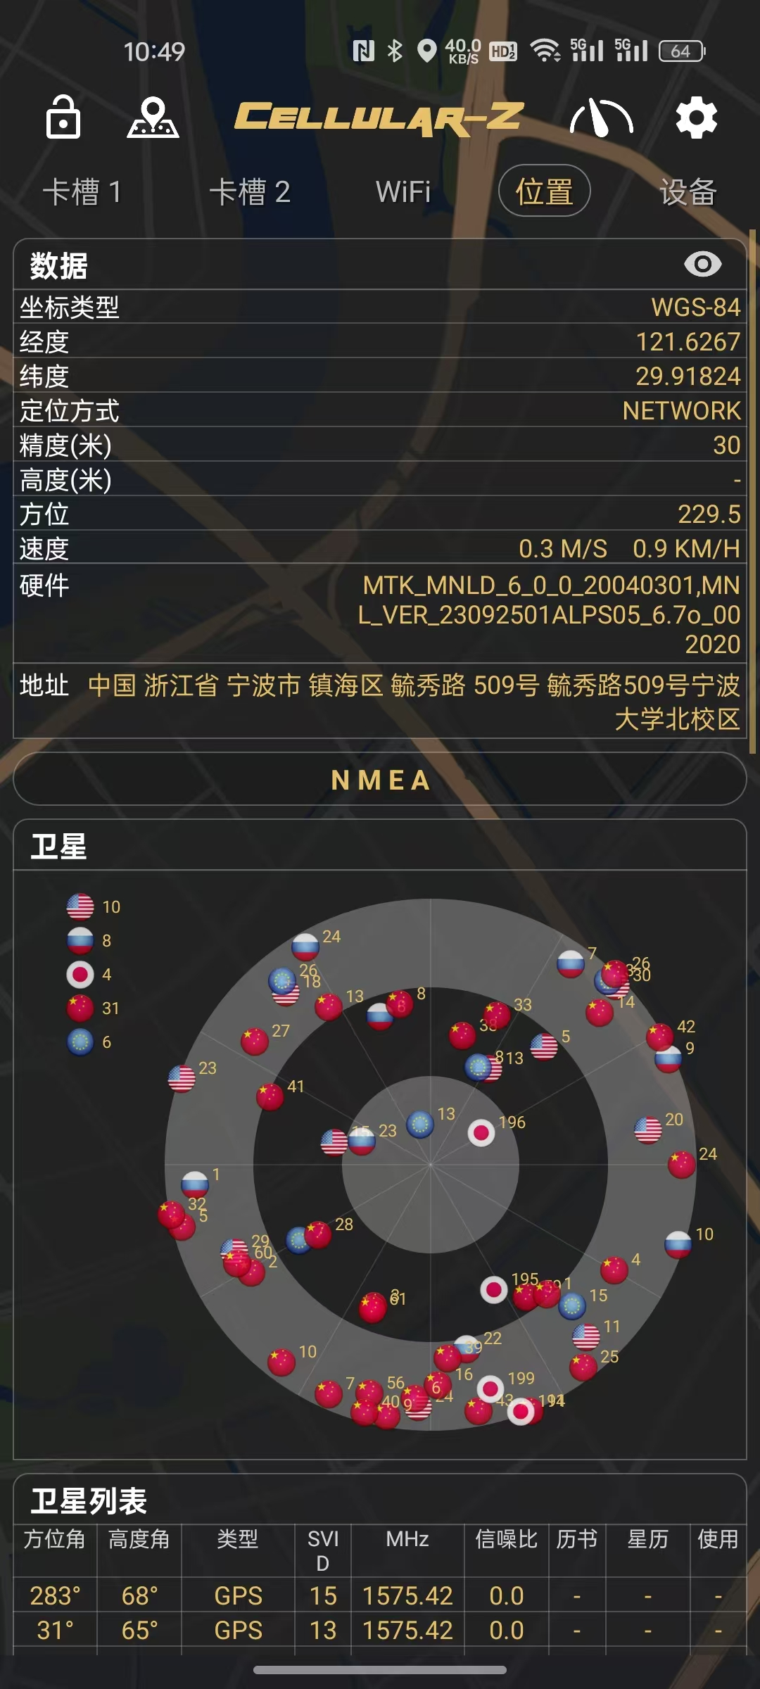

问题1：在不同距离情况下，测量信号的RSSI值，假定A=49、n=4，估算距离值（1米至5米，步长1米）。
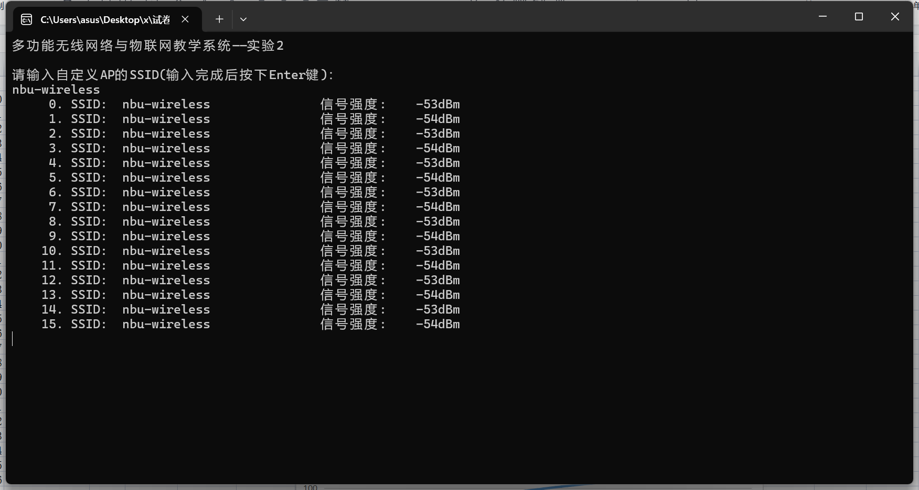
观察到信号强度为-53dBm，查表得对应的距离为1.258925412M

问题2：在距离一定的情况下，测量不同人员走动时，RSSI的实时变化值，分析人员走动因素对于RSSI的影响（好？坏？）
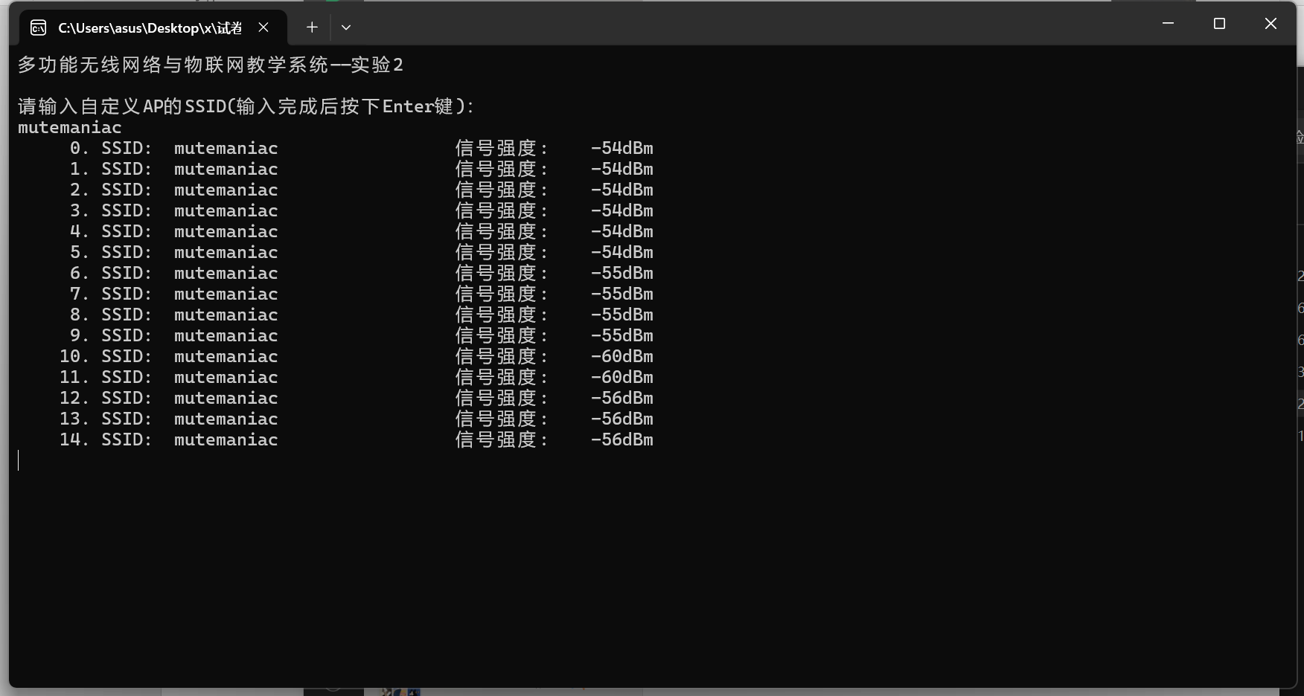

如图所示，当人员走动，甚至走到室外，距离本设备一面墙壁时，信号明显减弱从原先的-54dBm，变为-60dBm，信号明显减弱，且人员走动对信号存在轻微扰动

实验二：PCAP分析实验
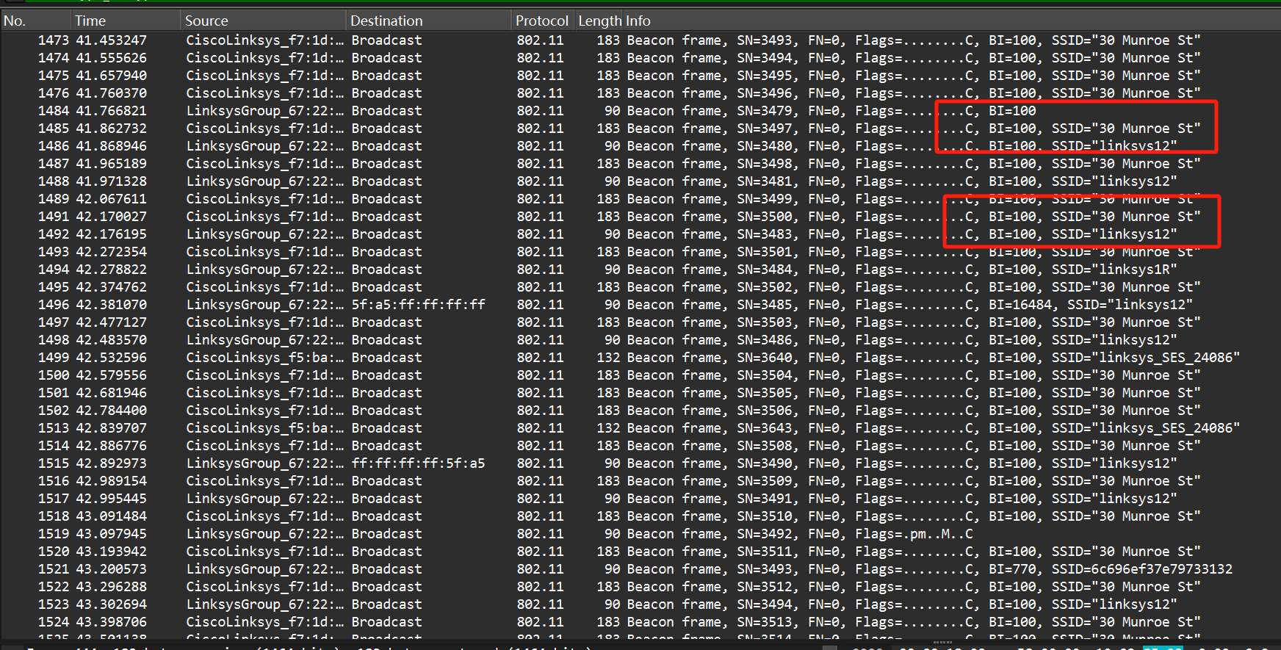
如图所示，两个最常见的SSID分别为30Munroe St和linksys12

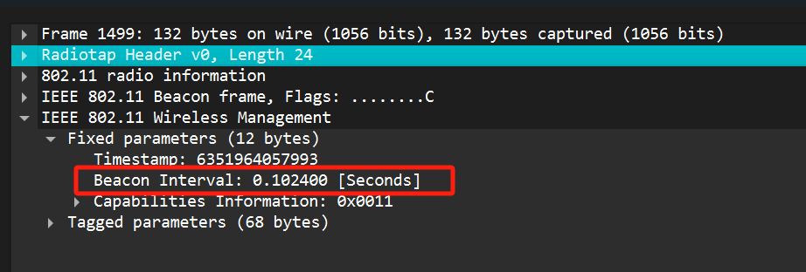
linksys_ses_24086时间间隔如图所示
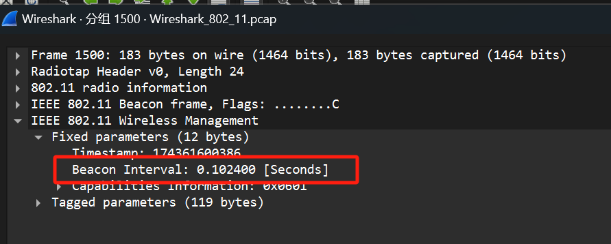
30 Munroe St时间间隔如图所示

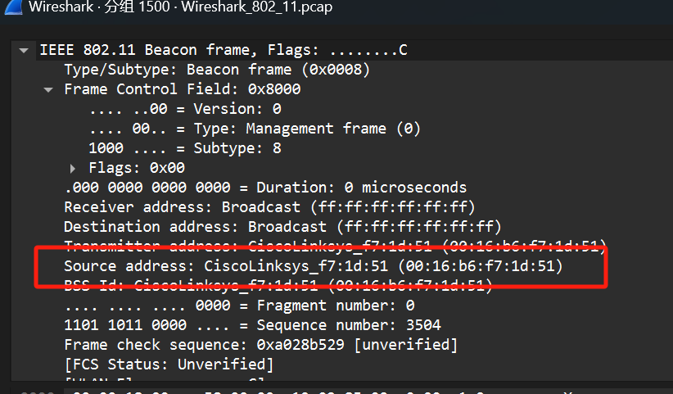
30 Munroe St信标帧得源MAC地址如图所示

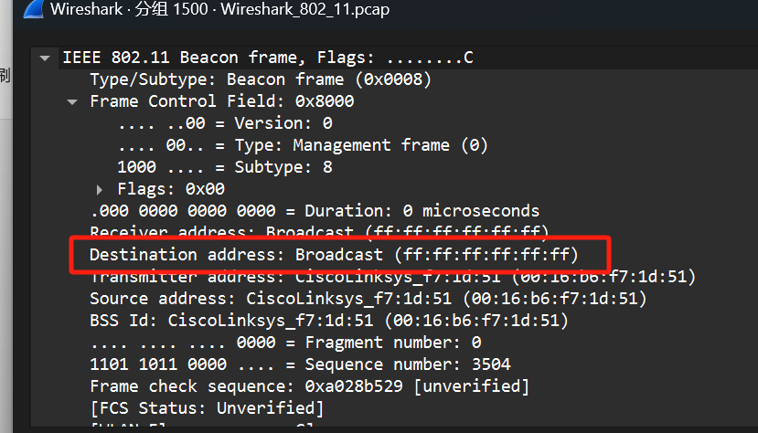
30 Munroe St信标帧得源MAC地址如图所示，为广播地址

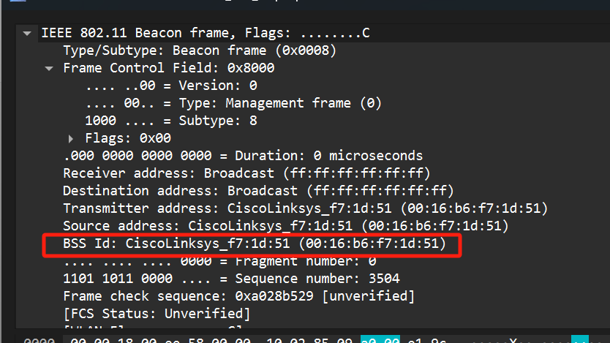
30 Munroe St得BSS ID如图所示

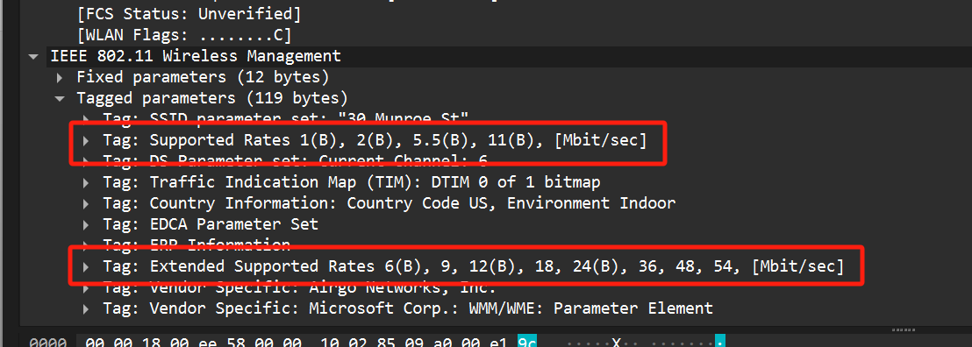
30 Munroe St支持的速率如图所示

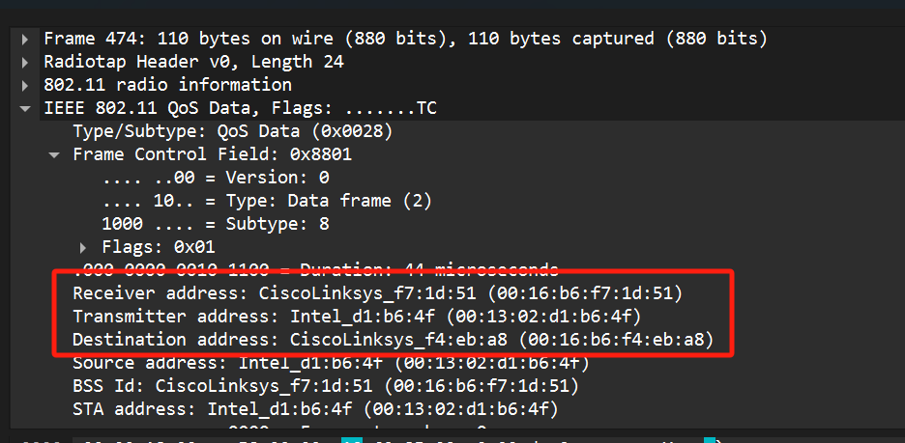
找到的802.11帧的三个MAC地址如图所示，
主机所在的地址为中间的 00:13:02:d1:b6:4f
AP的MAC地址为第一条00:16:b6:f7:1d:51
路由器的MAC地址为最后一条00:16:b6:f4:eb:a8
目标IP地址为第一条路由器

源IP和目的IP如图所示，目标 IP 地址 128.119.245.12 是 gaia.cs.umass.edu 的服务器，因此它不是主机、接入点或第一跳路由器，而是远程网络设备（即你请求数据的远程服务器）。
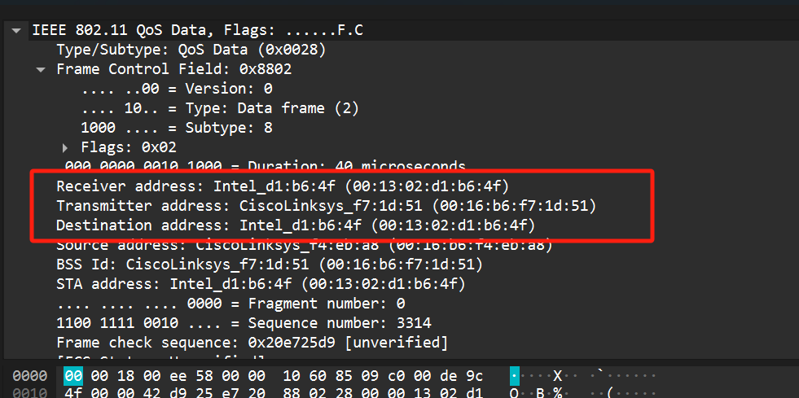
找到对应的SYNACK帧，其含有的三个MAC地址如图所示，与之前的 SYN TCP 段相同
主机所在的地址为中间的 00:13:02:d1:b6:4f
AP的MAC地址为第一条00:16:b6:f7:1d:51
路由器的MAC地址为最后一条00:16:b6:f4:eb:a8
帧中的发送方MAC地址是否与TCP段封装的设备的IP地址对应

如图所示，这两条一个是IP层 DHCP主动Release一个是802.11层向我们的AP发出解除关联

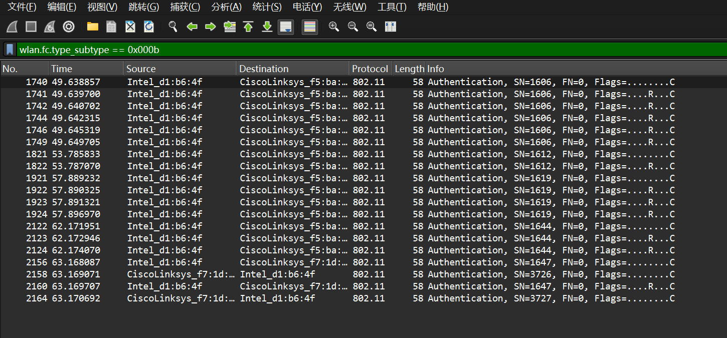
如图所示，共有15条验证消息，只需要过滤类型为0x000b即可
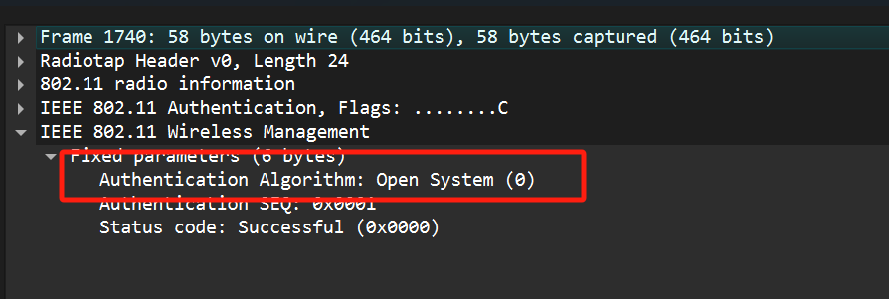
如图，希望打开，而非密钥
如图所示，我并没有看到来自linksys_ses_24086 AP的身份回复验证

从如图时间，主机尝试与30重新建立连接，后AP回复了请求
主机到AP的关联请求和AP到主机的对应关联响应帧时间如图所示
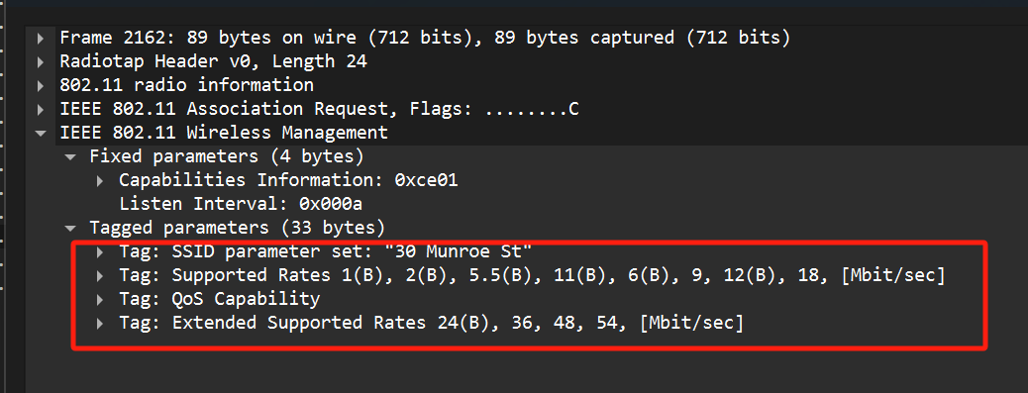
其支持的速率如图所示
五、实验数据（现象）处理分析
在RSSI和CSI实验中，实验数据表明接收信号强度 (RSSI) 随距离增加而减弱，并受人员走动等环境因素的影响。相比之下，CSI提供了更精细的信道状态信息，可用于进一步的无线感知和信号处理。
通过无线网络PCAP分析实验，我们捕获并分析了802.11无线网络中的信标帧、TCP传输以及设备与接入点的关联/取消关联过程。实验展示了Wi-Fi设备如何与接入点进行通信，并通过Wireshark对无线网络帧结构进行详细解析，深入理解了802.11协议的基本操作。
七、教师批阅意见：

成绩评定：

教师签字：
年 月 日
八、备注：

